上郡·梧桐里住宅小区建设工程规划核实与土地核验合格意见单公告

建设单位：山西才智集团房地产开发有限公司
建设位置：上党区郝家庄镇信义村北侧
建设规模：总建筑面积47933.51㎡
建设工程规划核实与土地核验合格意见单如下：
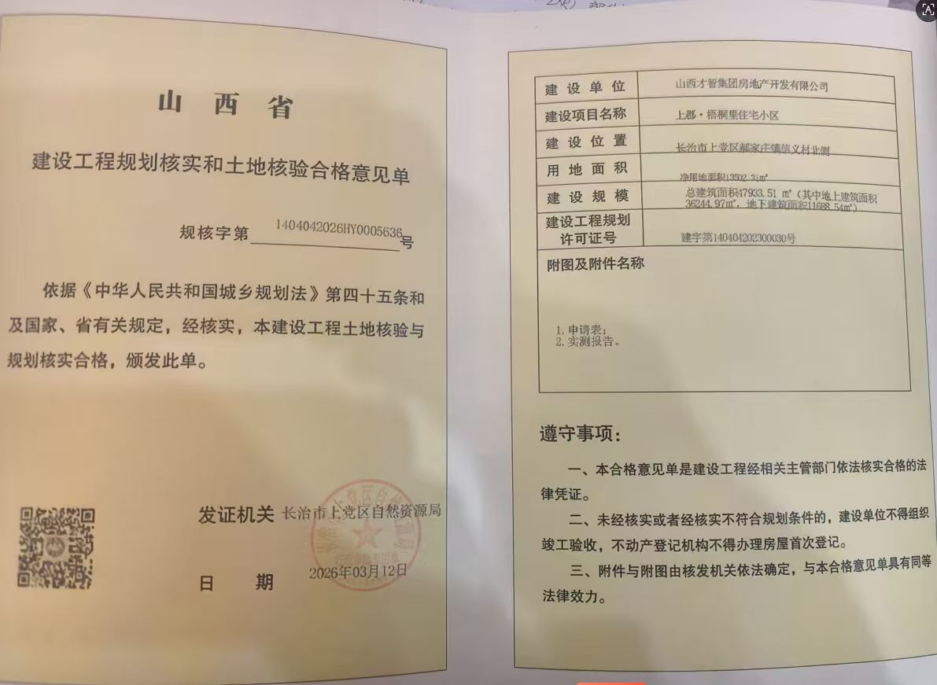

长治市上党区自然资源局
2026年03月16日

